本试卷的每一道试题都有详细的视频讲解。
讲解网址:http://www.yidot.com/zj/wdsj_ckst.aspx?sjid=1428

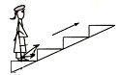
1. 为了节省能量，某商场安装了智能化的电动扶梯。无人乘行时，扶梯运转得很慢；有人站上扶梯时，它会先慢慢加速，再匀速运转。一顾客乘扶梯上楼，恰好经历了这两个过程，如图所示。那么下列说法中正确的是
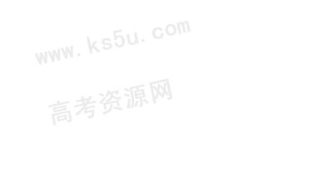
A. 顾客始终受到三个力的作用
B. 顾客始终处于超重状态
C. 顾客对扶梯作用力的方向先指向左下方，再竖直向下
D. 顾客对扶梯作用的方向先指向右下方，再竖直向下
2. （2011·山东高考·T19）如图所示，将两相同的木块a、b至于粗糙的水平地面上，中间用一轻弹簧连接，两侧用细绳固定于墙壁。开始时a、b均静止。弹簧处于伸长状态，两细绳均有拉力，a所受摩擦力$F_{\text{fa}}$≠0，b所受摩擦力$F_{\text{fb}}$=0，现将右侧细绳剪断，则剪断瞬间 （ ）

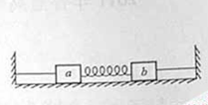
A $F_{\text{fa}}$大小不变 B $F_{\text{fa}}$方向改变
C $F_{\text{fb}}$仍然为零 D $F_{\text{fb}}$方向向右

3. 如右图，轻弹簧上端与一质量为m的木块1相连，下端与另一质量为M的木块2相连，整个系统置于水平放置的光滑木板上，并处于静止状态。现将木板沿水平方向突然抽出，设抽出后的瞬间，木块1、2的加速度大小分别为、。重力加速度大小为g。则有
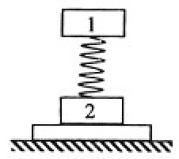
A．， B．，
C．， D．，

4. （01上海卷）（10分）如图A所示，一质量为m的物体系于长度分别为l₁、l₂的两根细线上，l₁的一端悬挂在天花板上，与竖直方向夹角为θ，l₂水平拉直，物体处于平衡状态。现将l₂线剪断，求剪断瞬时物体的加速度。
（l）下面是某同学对该题的一种解法：
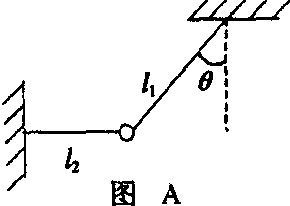
解：设l₁线上拉力为T₁，线上拉力为T_{2，}重力为mg，物体在三力作用下保持平衡
T₁cosθ＝mg， T₁sinθ＝T₂， T₂＝mgtgθ
剪断线的瞬间，T₂突然消失，物体即在T₂反方向获得加速度。因为mg tgθ＝ma，所以加速度a＝g tgθ，方向在T₂反方向。
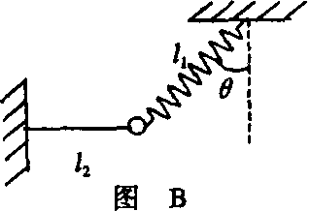
你认为这个结果正确吗？请对该解法作出评价并说明理由。

（2）若将图A中的细线l₁改为长度相同、质量不计的轻弹簧，如图B所示，其他条件不变，求解的步骤和结果与（l）完全相同，即 a＝g tgθ，你认为这个结果正确吗？请说明理由。

5. （2011·上海高考物理·T19）受水平外力F作用的物体，在粗糙水平面上作直线运动，其 图线如图所示，则
(A)在秒内，外力大小不断增大
(B)在时刻，外力为零
(C)在秒内，外力大小可能不断减小
(D)在秒内，外力大小可能先减小后增大
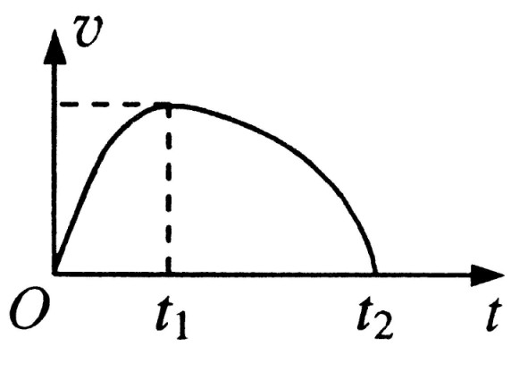
6. （2011·北京高考·T18）“蹦极”就是跳跃者把一端固定的长弹性绳绑在踝关节处，从几十米高处跳下的一种极限运动。某人做蹦极运动，所受绳子拉力F的大小随时间t变化的情况如图所示，将蹦极过程近似为在竖直方向的运动，重力加速度为g。据图可知，此人在蹦极过程中最大加速度约为
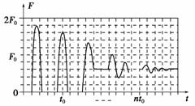

A. g B. 2g C. 3g D. 4g

7. 将一只皮球竖直向上抛出，皮球运动时受到空气阻力的大小与速度的大小成正比。下列描绘皮球在上升过程中加速度大小a与时间t关系的图象，可能正确的是( )
图2
O
t
A
a
O
t
B
a
O
t
D
a
O
t
C
a

8. 如图甲所示，静止在水平地面的物块A，受到水平向右的拉力F作用，F与时间t的关系如图乙所示，设物块与地面的静摩擦力最大值f_{m}与滑动摩擦力大小相等，则( )
A．0~t₁时间内F的功率逐渐增大
A
F
甲
t
F
t₁
O
t₂
t₃
t₄
f_{m}
2f_{m}
乙
B．t₂时刻物块A的加速度最大
C．t₂时刻后物块A做反向运动
D．t₃时刻物块A的动能最大

9. 某物体做直线运动的v-t图象如图甲所示，据此判断图乙（F表示物体所受合力，x表示物体的位移）四个选项中正确的是（ ）
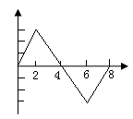
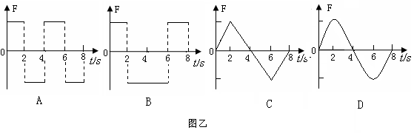
v
t/s
图甲
图乙

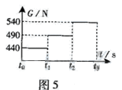
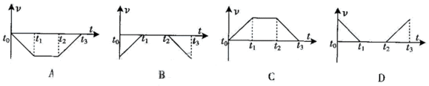
10. 某人在地面上用弹簧秤称得体重为490N。他将弹簧秤移至电梯内称其体重，至时间段内，弹簧秤的示数如图5所示，电梯运行的v-t图可能是（取电梯向上运动的方向为正）

11. （12分）如图（a），质量m＝1kg的物体沿倾角θ＝37°的固定粗糙斜面由静止开始向下运动，风对物体的作用力沿水平方向向右，其大小与风速v成正比，比例系数用k表示，物体加速度a与风速v的关系如图（b）所示。求：
（1）物体与斜面间的动摩擦因数μ；（2）比例系数k。
（sin37⁰=0.6,cos37⁰=0.8,g=10m/s²）

12. （07上海）7B、（10分）固定光滑细杆与地面成一定倾角，在杆上套有一个光滑小环，小环在沿杆方向的推力F作用下向上运动，推力F与小环速度v随时间变化规律如图所示，取重力加速度g＝10 m/s²。求：
⑴小环的质量m；
α
F
6
F/N
0
2
4
5
5.5
t/s
6
v/m·s^{－1}
0
2
4
1
t/s
⑵细杆与地面间的倾角α。

13. （07全国理综Ⅰ）如图所示，在倾角为30°的足够长的斜面上有一质量为m 的物体，它受到沿斜面方向的力F的作用。力F可按图（a）、（b）、（c）、（d）所示的四种方式随时间变化（图中纵坐标是F与mg的比值，力沿斜面向上为正）已知此物体在t＝0时速度为零，若用v₁、v₂、v₃、v₄ 分别表示上述四种受力情况下物体在3 s末的速率，则这四个速率中最大的是。
30°
F

A．v₁ B．v₂
C．v₃ D．v₄

0.5
－0.5
0
1
2
3
t/s
（a）
0.5
－0.5
0
1
2
3
t/s
（b）
0.5
－0.5
0
1
2
3
t/s
（c）
0.5
－0.5
0
1
1
3
t/s
（d）
2

14. （04全国卷）放在水平地面上的一物块，受到方向不变的水平推力F的作用，F的大小与时间t的关系和物块速度v与时间t 的关系如图所示。取重力加速度g＝10m/s²。由此两图线可以求得物块的质量m和物块与地面之间的动摩擦因数μ分别为
2
1
3
0
2
4
6
8
10
F／N
t／s
2
0
2
4
6
8
10
4
t／s
v／m/s

A．m＝0.5kg，μ＝0.4 B．m＝1.5kg，μ＝$\frac{2}{\text{15}}$
C．m＝0.5kg，μ＝0.2 D．m＝1kg，μ＝0.2

15. 质量为2kg的物体静止在足够大的水平面上，物体与地面间的动摩擦因数为0．2，最大静摩擦力和滑动摩擦力大小视为相等。从t=0时刻开始，物体受到方向不变、大小呈周期性变化的水平拉力F的作用，F随时间t的变化规律如图所示。重力加速度g取10m/s²，则物体在t=0到t=12s这段时间内的位移大小为
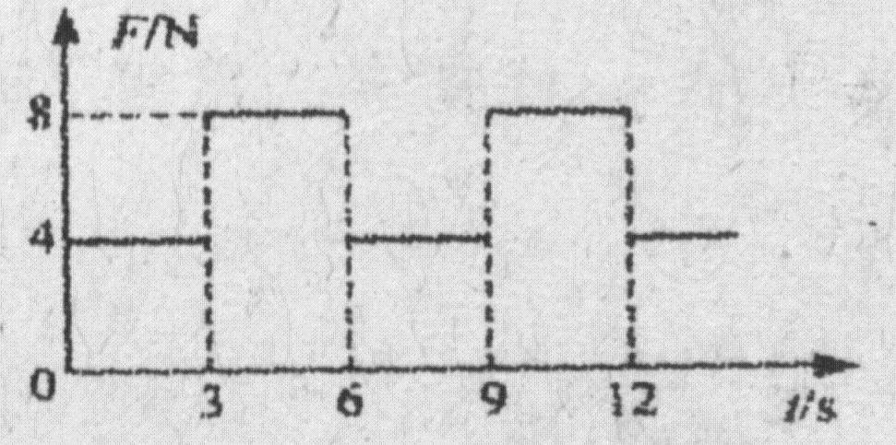
A．18m B．54m
C．72m D．198m

16. （02全国）质点所受的力F随时间变化的规律如图所示，力的方向始终在一直线上。已知t＝0时质点的速度为零。在图示t₁、t₂、t₃和t₄各时刻中，哪一时刻质点的动能最大？
A t₁ B t₂ C t₃ D t₄
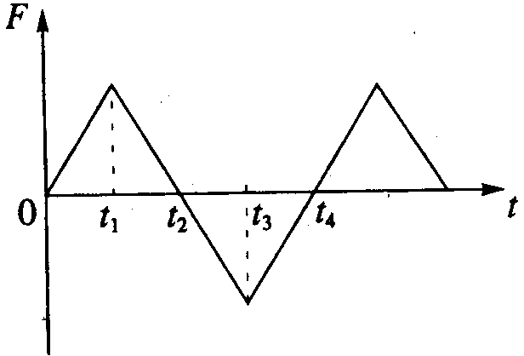

17. 如图（甲）所示，质量不计的弹簧竖直固定在水平面上，t=0时刻，将一金属小球从弹簧正上方某一高度处由静止释放，小球落到弹簧上压缩弹簧到最低点，然后又被弹起离开弹簧，上升到一定高度后再下落，如此反复。通过安装在弹簧下端的压力传感器，测出这一过程弹簧弹力F随时间t变化的图像如图（乙）所示，则
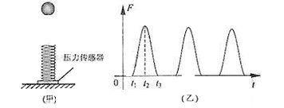
A．时刻小球动能最大
B．时刻小球动能最大
C．~这段时间内，小球的动能先增加后减少
D．~这段时间内，小球增加的动能等于弹簧减少的弹性势能

18. 在无风的情况下，跳伞运动员从水平飞行的飞机上跳伞，下落过程中受到空气阻力，下列描绘下落速度的水平分量大小、竖直分量大小与时间的图像，可能正确的是

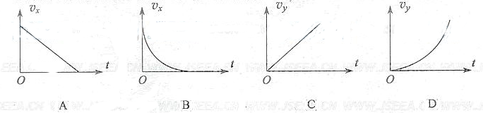
19. （03新课程卷）（12分）当物体从高空下落时，空气阻力随速度的增大而增大，因此经过一段距离后将匀速下落，这个速度称为此物体下落的终极速度. 已知球形物体速度不大时所受的空气阻力正比于速度v，且正比于球半径r，即阻力f＝krv，k是比例系数。对于常温下的空气，比例系为k＝3.4×10^{－4}Ns/m²。已知水的密度ρ＝1.0×10³kg/m³，取重力加速度g＝10m/s²。试求半径r＝0.10mm的球形雨滴在无风情况下的终极速度v_{r}。（结果取两位数字）

20. （08山东卷）19、直升机悬停在空中向地面投放装有救灾物资的箱子，如图所示。设投放初速度为零，箱子所受的空气阻力与箱子下落速度的平方成正比，且运动过程中箱子始终保持图示姿态。在箱子下落过程中，下列说法正确的是
A．箱内物体对箱子底部始终没有压力
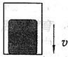
B．箱子刚从飞机上投下时，箱内物体受到的支持力最大
C．箱子接近地面时，箱内物体受到的支持力比刚投下时大
D．若下落距离足够长，箱内物体有可能不受底部支持力而“飘起来”

21. 雨摘下落时所受到的空气阻力与雨滴的速度有关，雨滴速度越大，它受到的空气阻力越大：此外，当雨滴速度一定时，雨滴下落时所受到的空气阻力还与雨滴半径的次方成正比()．假设一个大雨滴和一个小雨滴从同一云层同时下落，最终它们都_______（填“加速”、“减速”或”匀速”）下落．______（填“大”或“小”）雨滴先落到地面；接近地面时，______（填“大”或“小”）雨滴的速度较小．

22. （2011·福建理综·T16）如图甲所示，绷紧的水平传送带始终以恒定速率运行。初速度大小为的小物块从与传送带等高的光滑水平地面上的A处滑上传送带。若从小物块滑上传送带开始计时，小物块在传送带上运动的-图像（以地面为参考系）如图乙所示。已知＞，则
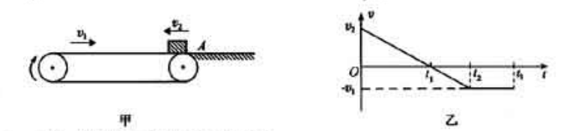
A. 时刻，小物块离A处的距离达到最大
B. 时刻，小物块相对传送带滑动的距离达到最大
C. 0～时间内，小物块受到的摩擦力方向先向右后向左
D. 0～时间内，小物块始终受到大小不变的摩擦力作用

23. （06陕西卷）24.（19分）一水平的浅色长传送带上放置一煤块（可视为质点），煤块与传送带之间的动摩擦因数为$μ$。初始时，传送带与煤块都是静止的。现让传送带以恒定的加速度a₀开始运动,当其速度达到v₀后,便以此速度做匀速运动。经过一段时间，煤块在传送带上留下了一段黑色痕迹后，煤块相对于传送带不再滑动。求此黑色痕迹的长度。

24. （05江苏卷）(9分)如图所示为车站使用的水平传送带装置的示意图.绷紧的传送带始终保持3.Om／
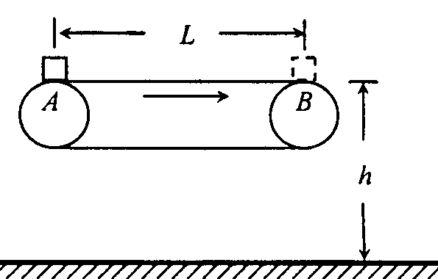
s的恒定速率运行，传送带的水平部分AB距水平地面的高度为A=0.45m.现有一行李包(可视为质点)由A端被传送到B端，且传送到月端时没有被及时取下，行李包从B端水平抛出，不计空气阻力，g取lOm／s²
(1)若行李包从B端水平抛出的初速v＝3.Om／s，求它在空中运动的时间和飞出的水平距离； (2)若行李包以v。＝1.Om／s的初速从A端向右滑行，包与传送带间的动摩擦因数μ＝0.20，要使它从B端飞出的水平距离等于(1)中所求的水平距离，求传送带的长度L应满足的条件.

25. （2011·新课标全国卷·T21）如图，在光滑水平面上有一质量为m₁的足够长的木板，其上叠放一质量为m₂的木块。假定木块和木板之间的最大静摩擦力和滑动摩擦力相等。现给木块施加一随时间t增大的水平力F=kt（k是常数），木板和木块加速度的大小分别为a₁和a₂，下列反映a₁和a₂变化的图线中正确的是
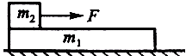

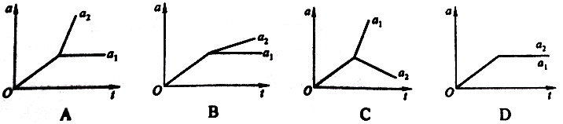

26. 如图所示，质量m₁=0.3 kg的小车静止在光滑的水平面上，车长L=15 m,现有质量m₂=0.2 kg可视为质点的物块，以水平向右的速度v₀=2 m/s从左端滑上小车，最后在车面上某处与小车保持相对静止。物块与车面间的动摩擦因数=0.5,取g=10 m/s²，求
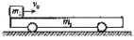
物块在车面上滑行的时间t;
要使物块不从小车右端滑出，物块滑上小车左端的速度v′₀不超过多少。

27. 如图所示，某货场而将质量为m₁=100 kg的货物（可视为质点）从高处运送至地面，为避免货物与地面发生撞击，现利用固定于地面的光滑四分之一圆轨道，使货物中轨道顶端无初速滑下，轨道半径R=1.8 m。地面上紧靠轨道次排放两声完全相同的木板A、B，长度均为l=2m，质量均为m₂=100 kg，木板上表面与轨道末端相切。货物与木板间的动摩擦因数为₁，木板与地面间的动摩擦因数=0.2。（最大静摩擦力与滑动摩擦力大小相等，取g=10 m/s²）
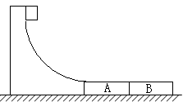
（1）求货物到达圆轨道末端时对轨道的压力。
（2）若货物滑上木板4时，木板不动，而滑上木板B时，木板B开始滑动，求₁应满足的条件。
（3）若₁=0。5，求货物滑到木板A末端时的速度和在木板A上运动的时间。

28. （04全国） (20分)一小圆盘静止在桌布上，位于一方桌的水平桌面的中央。桌布的一边与桌的AB边重合，如图。已知盘与桌布间的动摩擦因数为 μ₁，盘与桌面间的动摩擦因数为 μ₂。现突然以恒定加速度a将桌布抽离桌面，加速度方向是水平的且垂直于AB边。若圆盘最后未从桌面掉下，则加速度a满足的条件是什么？(以g表示重力加速度)
A
B
a

29. （08宁夏卷）20.一有固定斜面的小车在水平面上做直线运动，小球通过细绳与车顶相连。小球某时刻正处于图示状态。设斜面对小球的支持力为N，细绳对小球的拉力为T，关于此时刻小球的受力情况，下列说法正确的是
A.若小车向左运动，N可能为零
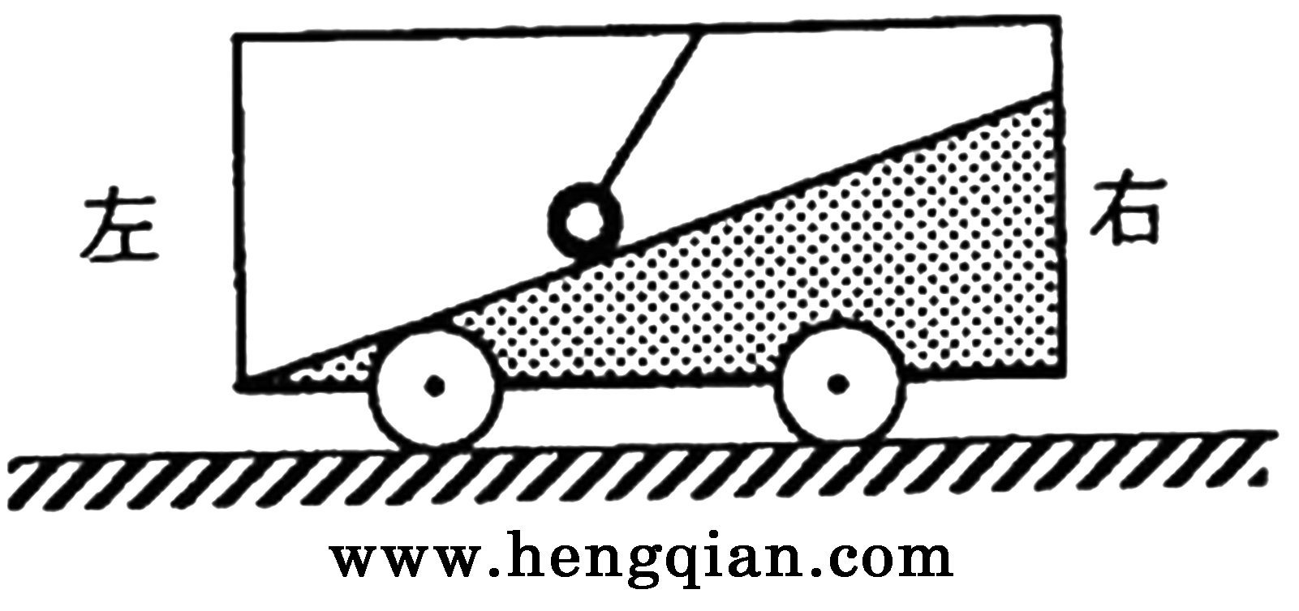
B.若小车向左运动，T可能为零
C.若小车向右运动，N不可能为零
D.若小车向右运动，T不可能为零

30. 如图所示，A、B两物体叠放在一起，以相同的初速度上抛（不计空气阻力）。下列说法正确的是
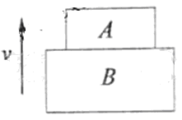
A. 在上升和下降过程中A对B的压力一定为零
B. 上升过程中A对B的压力大于A对物体受到的重力
C. 下降过程中A对B的压力大于A物体受到的重力
D. 在上升和下降过程中A对B的压力等于A物体受到的重力

31. （07广东理科基础）一人乘电梯从1楼到30楼，在此过程中经历了先加速、后匀速、再减速的运动过程，则电梯支持力对人做功情况是
A．加速时做正功，匀速时不做功，减速时做负功
B．加速时做正功，匀速和减速时做负功
C．加速和匀速时做正功，减速时做负功
D．始终做正功

32. （05河北、河南、安徽、山西）32．一质量为m的人站在电梯中，电梯加速上升，加速大小为$\frac{1}{3}g$，g为重力加速度。人对电梯底部的压力为
A．$\frac{1}{3}\text{mg}$ B．2mg C．mg D．$\frac{4}{3}\text{mg}$

1. 答案：C
解析：在慢慢加速的过程中顾客受到的摩擦力水平向左，电梯对其的支持力和摩擦力的合力方向指向右上，由牛顿第三定律，它的反作用力即人对电梯的作用方向指向向左下；在匀速运动的过程中，顾客与电梯间的摩擦力等于零，顾客对扶梯的作用仅剩下压力，方向沿竖直向下。
F_{N}
mg
f
a

2. 【思路点拨】本题考查对弹簧和轻绳上弹力的分析，轻绳的弹力可以在瞬间突变，而弹簧的弹力发生变化需要一段时间。
【精讲精析】选A、D。弹簧处于伸长状态，弹簧对物体施加的是拉力。先对物体b进行受力分析。在轻绳未剪断时，b在水平方向上受到两个力的作用，向左的弹簧的拉力和向右的绳的拉力，在突然剪断细绳时，弹簧的拉力还没有发生变化，即弹簧的长度没有变化，但物体b具有向左运动的趋势，所以要受到一个与弹簧拉力方向相反的摩擦力，故选项C错误，D正确。对物体a受力分析，在剪断细绳前后，物体a的位置没有发生变化，受到的弹簧拉力和细绳拉力没有发生变化，故它所受到的摩擦力没有发生变化。故选项A正确，B错误。
3. 【答案】C
【解析】在抽出木板的瞬时，弹簧对1的支持力和对2的压力并未改变。对1物体受重力和支持力，mg=F,a₁=0. 对2物体受重力和压力，根据牛顿第二定律$a=\frac{F+\text{Mg}}{M}=\frac{M+m}{M}g$
【命题意图与考点定位】本题属于牛顿第二定律应用的瞬时加速度问题，关键是区分瞬时力与延时力。
4. 解：（1）错。
因为I₂被剪断的瞬间，l₁上的张力大小发生了变化。
（2）对。
因为G被剪断的瞬间，弹簧U的长度末及发生变化，乃大小和方向都不变。
评分标准：全题10分。第（1）小题6分，第（2）小题4分。其中
（1）结论正确，得3分；评价和说明理由正确，得3分。
（2）结论正确，得2分；评价和说明理由正确，得2分。

5. 【思路点拨】解答本题要把握以下思路：⑴其的斜率表示物体的加速度。⑵摩擦阻力不变.⑶考虑到Ｆ的方向可能与加速度ａ一致，也可能与ａ相反．
【精讲精析】选CD. 秒内，Ｆ加速运动，$F−f=\text{ma}$，从图像斜率看，这段时间内的加速度减小，所以，秒内，Ｆ不断减小，A错误；从图像斜率看在时刻，加速度为零$F=f$，B错误；在秒内减速运动，若开始时Ｆ的方向与ａ相反，则$f−F=\text{ma}$，从图像斜率看加速度逐渐增大，因此Ｆ不断减小，C正确，当Ｆ减小到零，反向之后，$f+F=\text{ma}$，当Ｆ增大时，加速度ａ逐渐增大，D正确．

6. 【思路点拨】解答本题时可按以下思路分析：⑴绳子拉力稳定不变时，人处于静止状态。⑵人处于静止状态时，绳子的拉力等于重力。⑶绳子拉力与重力的合力决定人的加速度。
【精讲精析】选B.从图中可以看出，最后绳子拉力稳定不变，表明人已经静止不动，此时绳子的拉力等于重力，所以$\text{mg}=0\text{.}6F_{0}$，根据牛顿第二定律，最大加速度
$a_{\text{max}}=\frac{F_{合}}{m}=\frac{2F_{0}−\text{mg}}{m}=\frac{1\text{.}2F_{0}}{m}=\frac{2\text{mg}}{m}=2g$，故B正确

7. C
8. BD
9. 答案：B
考点： v-t图象、牛顿第二定律
解析：由图甲可知前两秒物体做初速度为零的匀加速直线运动，所以前两秒受力恒定，2s-4s做正方向匀加速直线运动，所以受力为负，且恒定，4s-6s做负方向匀加速直线运动，所以受力为负，恒定，6s-8s做负方向匀减速直线运动，所以受力为正，恒定，综上分析B正确。
提示：在v-t图象中倾斜的直线表示物体做匀变速直线运动，加速度恒定，受力恒定。
速度——时间图象特点：
①因速度是矢量，故速度——时间图象上只能表示物体运动的两个方向，t轴上方代表的“正方向”，t轴下方代表的是“负方向”，所以“速度——时间”图象只能描述物体做“直线运动”的情况，如果做曲线运动，则画不出物体的“位移——时间”图象；
②“速度——时间”图象没有时间t的“负轴”，因时间没有负值，画图要注意这一点；
③“速度——时间”图象上图线上每一点的斜率代表的该点的加速度，斜率的大小表示加速度的大小，斜率的正负表示加速度的方向；
④“速度——时间”图象上表示速度的图线与时间轴所夹的“面积”表示物体的位移

10. 【答案】A。
【解析】由图5可知，在t₀-t₁时间内，弹簧秤的示数小于实际重量，则处于失重状态，此时具有向下的加速度，在t₁-t₂阶段弹簧秤示数等于实际重量，则既不超重也不失重，在t₂-t₃阶段，弹簧秤示数大于实际重量，则处于超重状态，具有向上的加速度，若电梯向下运动，则t₀-t₁时间内向下加速，t₁-t₂阶段匀速运动，t₂-t₃阶段减速下降，A正确；BD不能实现人进入电梯由静止开始运动，C项t₀-t₁内超重，不符合题意。
11. 【答案】【解析】w
（1）对初始时刻：mgsinθ－μmgcosθ＝ma₀ ，由右图读出a₀=4m/s²代入式，
解得：μ＝＝0.25；
（2）对末时刻加速度为零：mgsinθ－μN－kvcosθ＝0 ，又N＝mgcosθ＋kvsinθ，由右图得出此时v=5 m/s代入式解得：k＝＝0.84kg/s。

12. 19B、解：由图得：
前2 s有：F₂－mg sinα＝ma
2 s后有：F₂＝mg sinα
代入数据可解得：m＝1 kg，α＝30°

13. C

14. A

15. 【命题特点】本题属于多过程问题，综合考查静摩擦力、滑动摩擦力、牛顿运动定律、匀速直线运动和匀变速直线运动，需要考生准确分析出物体在每一段时间内的运动性质。
【解析】拉力只有大于最大静摩擦力时，物体才会由静止开始运动。
0-3s时：F=f_{max}，物体保持静止，s₁=0；
3-6s时：F>f_{max}，物体由静止开始做匀加速直线运动，
，
v=at=6m/s，
，
6-9s时：F=f，物体做匀速直线运动，
s₃=vt=6×3=18m，
9-12s时：F>f，物体以6m/s为初速度，以2m/s²为加速度继续做匀加速直线运动，
，
所以0-12s内物体的位移为：s=s₁+s₂+s₃+s₄=54m，B正确。
【答案】B。
【启示】多过程问题能体现考生的判断力，组合题能综合考查学生多方面的知识，这类题目复习中应引起重视。

16. B

17. 【命题特点】本题考查牛顿第二定律和传感器的应用，重点在于考查考生对图象的理解。
【解析】小球在接触弹簧之前做自由落体。碰到弹簧后先做加速度不断减小的加速运动，当加速度为0即重力等于弹簧弹力时加速度达到最大值，而后往下做加速度不断增大的减速运动，与弹簧接触的整个下降过程，小球的动能和重力势能转化为弹簧的弹性势能。上升过程恰好与下降过程互逆。由乙图可知时刻开始接触弹簧；时刻弹力最大，小球处在最低点，动能最小；时刻小球往上运动恰好要离开弹簧；这段时间内，小球的先加速后减速，动能先增加后减少，弹簧的弹性势能转化为小球的动能和重力势能。
【答案】C。
【启示】图象具有形象快捷的特点，考生应深入理解图象的含义并具备应用能力。
18. B 【解析】跳伞运动员下落过程中受到的空气阻力并非为恒力，与速度有关，且速度越大受到的阻力越大，知道速度与所受阻力的规律是解决本题的关键。竖直方向运动员受重力和空气阻力，速度逐渐增大，阻力增大合力减小，加速度减小，水平方向只受阻力，速度减小，阻力减小，加速度减小。在v-t图象中图线的斜率表示加速度，B项正确。
19. 雨滴下落时受两个力作用：重力，方向向下；空气阻力，方向向上，当雨滴达到终极速度$v_{r}$后，加速度为零，二力平衡，用$m$表示雨滴质量，有
$\text{mg}−{\text{krv}}_{T}=0$① $m=\frac{4}{3}{πr}^{3}ρ$② 由①②得终极速度$v_{r}=\frac{4{πr}^{3}ρg}{3k}$③
代入数值得$v_{r}$＝1.2m/s .

20. 答案:C
解析:因为受到阻力，不是完全失重状态，所以对支持面有压力，A错。由于箱子阻力和下落的速度成二次方关系，最终将匀速运动，受到的压力等于重力，最终匀速运动，BD错，C对。

21. 【答案】匀速(2分) 大(1分) 小(1分)
【解析】由于雨滴受到的空气阻力与速度有关，速度越大阻力越大，因此最终当阻力增大到与重力平衡时都做匀速运动；设雨滴半径为，则当雨滴匀速下落时受到的空气阻力，而重力，由于，因此半径大的匀速运动的速度大，先落地且落地速度大，小雨滴落地速度小。

22. 【思路点拨】解答本题时可按以下思路分析:由运动图像得物块的运动情况，结合传送带判断相对运动情况，根据相对运动情况分析物块的对地位移与相对位移及摩擦力的情况
【精讲精析】选B.由图乙可知t₁时刻物块向左运动最远， t₁～t₂这段时间物块向右加速，但相对传送带还是向左滑动，因此t₂时刻物块相对传送带滑动的距离达到最大，A错B对；0～t₂这段时间物块受到的摩擦力方向始终向右，t₂～t₃物块与传送带一起运动，摩擦力为零，C、D错；故选B.

23. .解：如图，A表示爆炸处，O表示观测者所在处，h表示云层下表面的高度。用t₁表示爆炸声直接传到O处所经时间，则有d=vt₁ ①
用t₂表示爆炸声经云层反射到达O处所经历时间，因为入射角等于反射角，故有
2=vt₂ ②郝双制作
已知t₂－t₁＝Δt ③
联立①②③式，可得 h=
代入数值得h=2.0×10³m郝双制作
.解：根据“传送带上有黑色痕迹”可知，煤块与传送带之间发生了相对滑动，煤块的加速度a小于传送带的加速度a₀。根据牛顿定律，可得
a=μg
设经历时间t，传送带由静止开始加速到速度等于v₀，煤块则由静止加速到v，有
v₀=a₀t v=at
由于a<a₀，故v<v₀，煤块继续受到滑动摩擦力的作用。再经过时间t'，煤块的速度由v增加到v₀，有 v=v+at'郝双制作
此后，煤块与传送带运动速度相同，相对于传送带不再滑动，不再产生新的痕迹。
设在煤块的速度从0增加到v₀的整个过程中，传送带和煤块移动的距离分别为s₀和s，有
s₀=a₀t²+v₀t' s=
传送带上留下的黑色痕迹的长度 l=s₀－s
由以上各式得l=郝双制作

24. （1）设行李包在空中运动时间为t，飞出的水平距离为s，则
①
s＝vt ②
代入数据得：t＝0.3s ③
s＝0.9m ④
（2）设行李包的质量为m，与传送带相对运动时的加速度为a，则
滑动摩擦力$d_{1}=0\text{.}\text{50}m$ ⑤
代入数据得：a＝2.0m/s² ⑥
要使行李包从B端飞出的水平距离等于（1）中所求水平距离，行李包从B端飞出的水平抛出的初速度v=3.0m/s
设行李被加速到时通过的距离为s₀，则 $h_{1}=1\text{.}0m$ ⑦
代入数据得s₀＝2.0m ⑧
故传送带的长度L应满足的条件为：L≥2.0m
25. 【思路点拨】解答本题时可按以下思路分析：
开始时F较小，两物体一起以相同的加速度运动，当F增大到某一值时，两物体相对滑动，m₁水平方向仅受滑动摩擦力作用，加速度不变，m₂水平合力增大，加速度增大，因此两物体加速度变化不同。
【精讲精析】选A。开始运动时F较小，两物体之间为静摩擦力不会相对滑动，由牛顿第二定律有，kt=（m₁＋m₂）a，解得a=t，在a—t图象中是一条直线，设与之间的动摩擦因数为μ，的最大加速度当F增大到使m₂的加速度a₂>时，两物体开始分离，此时两物体之间为滑动摩擦力，对m₁应用牛顿第二定律有，μm₂g= m₁ a₁，解得a₁=为定值，在a—t图象中是一条平行于水平t轴的直线，对m₂应用牛顿第二定律有，kt－μm₂g= m₂ a₂，解得a₂=t－μg，由于＞，即分离后在a—t图象中a₂的斜率更大，故B、C、D错，A正确。

26. （1）0.24s (2)5m/s
【解析】本题考查摩擦拖动类的动量和能量问题。涉及动量守恒定律、动量定理和功能关系这些物理规律的运用。
（1）设物块与小车的共同速度为v，以水平向右为正方向，根据动量守恒定律有
$m_{2}v_{0}=\left(m_{1}+m_{2}\right)v$ ①
设物块与车面间的滑动摩擦力为F，对物块应用动量定理有
$\text{-F}t=m_{2}v−m_{2}v_{0}$ ②
其中 $F={μm}_{2}g$ ③
解得
$$t=\frac{m_{1}v_{0}}{μ\left(m_{1}+m_{2}\right)g}$$
代入数据得 $t=0\text{.}\text{24}s$ ④
（2）要使物块恰好不从车厢滑出，须物块到车面右端时与小车有共同的速度v′，则
$m_{2}v_{0}^{'}={\left(m_{1}+m\right)}_{2}v^{'}$ ⑤
由功能关系有
$\frac{1}{2}m_{2}v_{0}^{}=\frac{1}{2}\left(m_{1}+m_{2}\right)v^{}+{μm}_{2}\text{gL}$ ⑥
代入数据解得 =5m/s
故要使物块不从小车右端滑出，物块滑上小车的速度v₀′不能超过5m/s。

27. 解析：
（1）设货物滑到圆轨道末端是的速度为，对货物的下滑过程中根据机械能守恒定律得，①，
设货物在轨道末端所受支持力的大小为,根据牛顿第二定律得，②，
联立以上两式代入数据得③,
根据牛顿第三定律，货物到达圆轨道末端时对轨道的压力大小为3000N，方向竖直向下。
（2）若滑上木板A时，木板不动，由受力分析得
④，
若滑上木板B时，木板B开始滑动，由受力分析得
⑤，
联立④⑤式代入数据得⑥。
（3），由⑥式可知，货物在木板A上滑动时，木板不动。设货物在木板A上做减速运动时的加速度大小为，由牛顿第二定律得⑦，
设货物滑到木板A末端是的速度为，由运动学公式得⑧，
联立①⑦⑧式代入数据得⑨，
设在木板A上运动的时间为t，由运动学公式得⑩，联立①⑦⑨⑩式代入数据得。
【考点】机械能守恒定律、牛顿第二定律、运动学方程、受力分析

28. 对盘在桌布上有 μ₁mg = ma₁ ① 在桌面上有μ₂mg = ma₂ ②
υ₁² =2a₁s₁ ③ υ₁² =2a₂s₂ ④
盘没有从桌面上掉下的条件是s₂≤1 l - s₁ ⑤
对桌布 s = 1 at² ⑥ 对盘 s₁ = 1 a₁t² ⑦
而 s = 1 l + s₁ ⑧ 由以上各式解得a≥( μ₁ + 2 μ₂) μ₁g/ μ₂ ⑨

29. 答案：AB
解析:本题考查牛顿运动定律。对小球受力分析，当N为零时，小球的合外力水平向右，加速度向右，故小车可能向右加速运动或向左减速运动，A对C错；当T为零时，小球的合外力水平向左，加速度向左，故小车可能向右减速运动或向左加速运动，B对D错。解题时抓住N、T为零时受力分析的临界条件，小球与车相对静止，说明小球和小车只能有水平的加速度，作为突破口。

30. A
31. D

32. D

易点教育网：www.yidot.com
最专业的高中物理网络题库
网络2800个高中物理微视频帮助您学好高中物理

